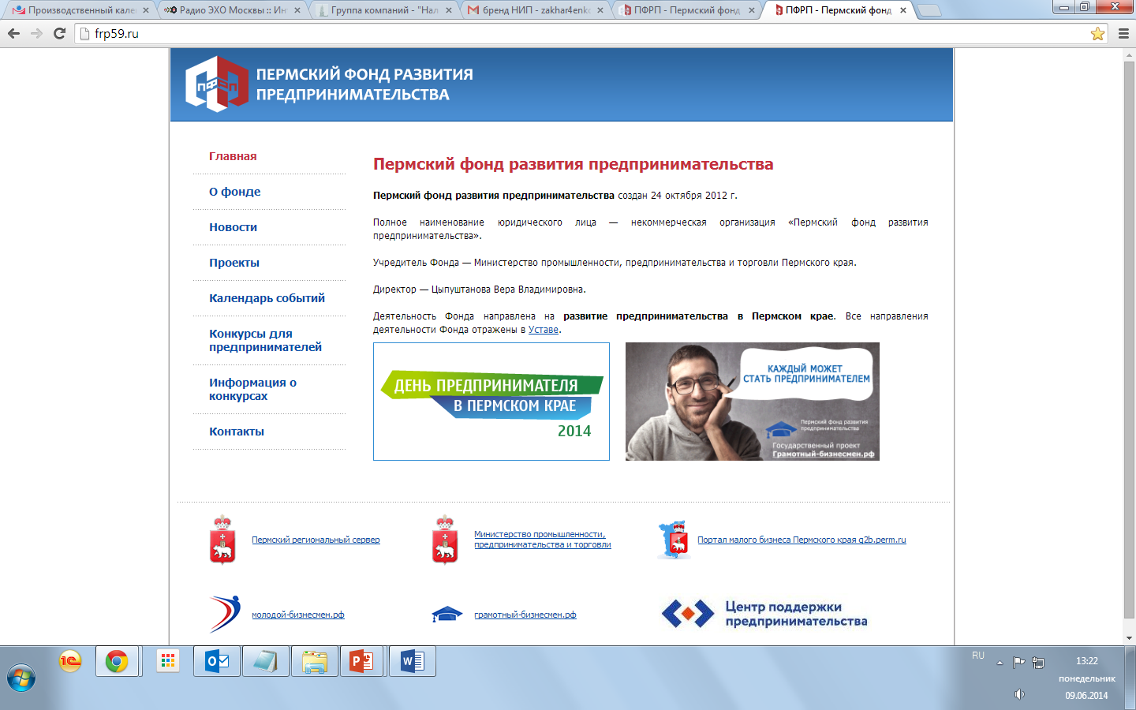

МИНИСТЕРСТВО ПРОМЫШЛЕННОСТИ, ПРЕДПРИНИМАТЕЛЬСТВА

И ТОРГОВЛИ

ПЕРМСКОГО КРАЯ

**ТЕМА СЕМИНАРА:**

«Основы договорного права для предпринимателя**»**

|  |  |  |
| --- | --- | --- |
| **ВРЕМЯ И МЕСТО ПРОВЕДЕНИЯ:** | Мероприятие организовано при поддержке Пермского фонда развития предпринимательства (ПФРП) в целях реализации государственной программы "Экономическое развитие и инновационная экономика" | Проводит семинар Ассоциация "РГР. Пермский край"  Модератор ООО Правовая фирма «Налоги и право» |

***Красильникова Светлана Владимировна***: Эксперт по правовому сопровождению бизнеса, практикующий юрист.

**_______________________________________ВОПРОСЫ ПРОГРАММЫ_______________________________________________**

***1. Общие положения договорного права***  
- Принцип добросовестности в гражданском праве (новые нормы ГК РФ о добросовестности, недопустимости извлечения выгоды из недобросовестного поведения, взыскание убытков за недобросовестное поведение, признание сделок недействительными как следствие злоупотребления правом и др.).   
- Принцип свободы договора и его пределы. Разграничение императивных и диспозитивных норм (пределы императивности норм гражданского права, проблема квалификации норм договорного права в качестве императивных или диспозитивных, разбор конкретных примеров и другие вопросы). Судебный контроль справедливости договорных условий (новое в практике применения ст.428 ГК о договорах присоединения, возможность оспаривания несправедливых условий присоединяющимися коммерческими организациями, оспаривание несправедливых условий за рамками норм о договоре присоединения и др.).  
- Смешанные и непоименованные договоры (основные отличия, применение норм о поименованных договорах к договорам непоименованным, принципы регулирования смешанных договоров и др.).  
- Действие договора во времени (придание условиям договора обратной силы, смещение момента вступления договора в силу в будущее и др.).   
- Публичный договор (квалификация договоров в качестве публичных, преддоговорные споры, возможность утверждения судом условий, отличных от применяемых в отношении других потребителей, сочетание гражданско-правовых и антимонопольных средств защиты и др.).   
- Предварительный договор (специфика оформления и порождаемых правоотношений, последствия уклонения от заключения основного договора, принуждение к заключению и признание договора заключенным и др.).   
- Методы толкование договора (буквальное толкование и подразумеваемая воля сторон, интерпретация опечаток, толкование договора contra proferentem и др.).  
 ***2. Практические вопросы заключения договора***  
- Практические рекомендации по оформлению договоров. Анализ типичных ошибок, допускаемых при оформлении договоров. Актуальные проблемы оформления реквизитов договора (оформление преамбулы, проблемы датировки контракта, банковские реквизиты, печать и др.).   
- Практические вопросы подписания договора (использование факсимиле, механизмы первичной проверки подлинности подписи, анализ случаев подделки и возможных злоупотреблений и др.).   
- Технологические аспекты противодействия мошенническим действиям недобросовестных контрагентов и защита договора от фальсификации (необходимые оговорки, особенности размещения текста договора, парафирование, сшивание и др.).  
- Существенные условия договора. Методика определения существенных условий: анализ последней судебной практики. Последствия несогласования сторонами существенных условий. Возможность признания договора незаключенным в случае исполнения обязательств сторонами согласно судебной практике. Положения Проекта реформы ГК РФ в отношении существенных условий договора.   
- Заключение договоров руководителем организации (ЕИО). Правовой статус ЕИО: отличия от статуса представителя. Проверка полномочий ЕИО при заключении договора (перечень проверяемых документов, оценка риска увольнения, механизмы независимой проверки статуса, значение данных ЕГРЮЛ о ЕИО организации в соответствии с новой редакцией ГК РФ и др.).   
- Заключение договоров представителем организации в соответствии с новой редакцией ГК РФ. Проверка полномочий представителя при заключении договора (представительство «из обстановки», практические проблемы оформления доверенностей, доверенность на нескольких представителей, оценка риска отзывы доверенности, нетипичные доверенности, квалификация приказа как доверенности, последствия отсутствия и превышения представителем своих полномочий). Новеллы ГК РФ в части норм о представительстве (публикация извещений об отзыве доверенности, солидарные доверенности и доверенности «с двумя ключами», безотзывные доверенности, новое в порядке передоверия от имени юридического лица или его филиала и др.).  
- Актуальные вопросы заключения договоров "и.о." руководителя организации (правовая природа «и.о.» руководителя, проверка полномочий, анализ последней судебной практики и др.).   
- Заключение договоров путем обмена документами. Требования к оформлению оферты и акцепта (срок на акцепт, возможность акцепта с оговорками, акцепт молчанием и др.). Составление счетов, спецификаций, заявок, гарантийных писем и других подобных документов. Практические вопросы применения протоколов разногласия (определение момента заключения договора, случаи исполнения обязательств до момента окончательного согласования условий договора и др.).  
- Заключение договоров по факсу, телеграфу и посредством иных технических средств (анализ основных преимуществ и рисков, вопросы доказывания и др.).